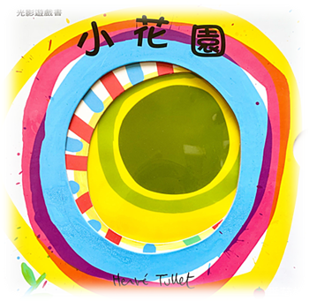
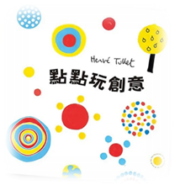
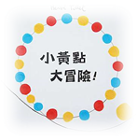
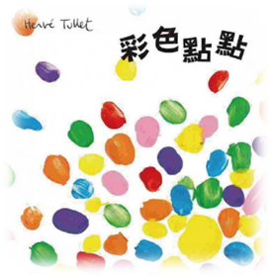
故事好好玩
●認識各種物品的屬性
●了解相反詞的意義
●根據線索尋找答案
●學習自我探索，勇於嘗試
●體會覺察生活中光影之美
●探究光線與物體的關係
●觀察感受影子的多元變化
繪本
繪本
●觀察不同聲音的特質
●運用線條進行律動遊戲
●進行顏色線條的創意發想
●發現生活中形狀與顏色
●認識各種形狀及顏色
●了解點與形狀的關係
繪本
繪本
交通工具
動植物
建築
服飾
大自然
海豚班113學年度上學期『故事好好玩』主題網
生活常識
光影
別搞混
洞裡有什麼
配對遊戲
哪裡不一樣
小黃點大冒險
點點玩聲音
點點愛塗鴉
創意接接排
來跳吧
點點玩創意
形形色色
創意
小花園
光的遊戲
夜晚探險

小黃點
彩色點點
顏色遊戲
造型遊戲

相關學習指標:
認-中-1-1-1
辨識與命名物體的形狀
語-中-2-2-3
在團體互動情境中開啟話題、依照輪次說話並延續對話
美-中-1-2-1
探索生活環境中事物的色彩、形體、質地的美，感受其中的差異
相關學習指標:
身-中-1-1-1
覺察身體在穩定性及移動性
動作表現上的協調性
情-中-2-1-2
運用動作、表情、語言表達
自己的情緒
美-中-2-1-1
玩索各種藝術媒介，發揮想
像並享受自我表現的樂趣
相關學習指標:
語-中-2-2-2
以清晰的口語表達想法
認-中-1-3-1
觀察生活物件的特徵
身-中-1-3-4
覺察與辨別危險，保護自己的安全
相關學習指標:
社-中-2-2-1
表達自己並願意聆聽他人想法
認-中-1-2-2
觀察自然現象特徵的變化
美-中-1-2-3
覺察並回應日常生活中各種感官經驗與情緒經驗

